ESTADO DO RIO GRANDE DO NORTE
CÂMARA MUNICIPAL DE SÃO JOÃO DO SABUGI

REQUERIMENTO Nº. 037/2020

Requeiro a V. Ex. ª, com base no artigo 154 do Regimento Interno e ouvido o plenário desta casa, requer que seja enviado ofício ao Poder Executivo Municipal, solicitando a contratação de um profissional para fazer a manutenção nos poços que são instalados com energia solar.

JUSTIFICATIVA EM PLENÁRIO

Sala das Sessões, em 05 de agosto de 2020

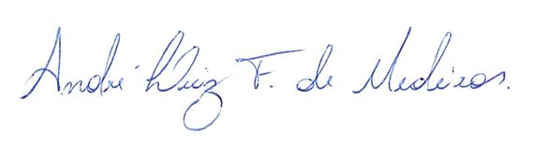

______________________________________________
ISRAEL FELISMINO DE MARIA NETO
VEREADOR - AUTOR

